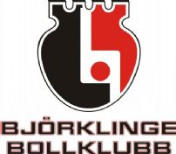

Entré till Herrlagsmatch 50 kr
Säsongskort 2018/2019 350 kr

Björklinge BK tar Swish
Nummer 123 335 1822
